基于核心素养的教学设计——以共点力的平衡为例
（上海市位育中学，上海 200231）
摘要： 物理学科核心素养是学生在接受物理教育过程中逐步形成的适合个人终身发展和社会发展需要的关键能力和必备品格，是物理学科育人价值的集中体现。本文以《共点力的平衡》一节内容为例，在教学活动中采用以学生学习任务为载体，引导学生在教学活动中多思考、多讨论、多表述，从而提升学生科学思维的能力，促进核心素养的形成和发展。
关键词： 学科核心素养；共点力平衡；学生学习任务
《普通高中物理课程标准（2017版）》指出，物理学科核心素养是学生在接受物理教育过程中逐步形成的是和个人终身发展和社会发展需要的关键能力和必备品格，是物理学科育人价值的集中体现。物理学科核心素养由“物理观念”、“科学思维”、“科学探究”、“科学态度与责任”四个方面组成。笔者以《共点力的平衡》一课为例谈谈在课堂教学中落实学科核心素养的一些做法和思考。
以往在设计《共点力的平衡》这节内容时，通常会分三个环节，先情景引入，再理论分析三力平衡的条件并进行实验验证，最后通过简化后的事例来运用共点力平衡的条件解决实际问题。然而在实际教学过程中，笔者发现学生基于所学的牛顿第一定律已经能够清楚地认识到物体要处于平衡状态，它所受的合外力必须为零。因此在教学设计中，如果在分析平衡条件的环节上安排较多的时间的话，整个课堂的效率就会比较低，学生也提不起兴趣，因而也难以在课堂上渗透提升学科核心素养。此外，在运用共点力平衡条件解决实际问题的环节中，原有教材往往以简化后的事例来讨论，更侧重学生掌握运用平衡条件的基本方法，但简化后的事例和现实问题相比还是有很大的区别，而如何对现实的情景进行科学合理地简化和建模，也是提升科学思维素养的良好载体。因此笔者在教学设计上做了新的尝试，采用以多个学习任务为引导的方式，力求学生在完成任务的过程中锻炼科学思维，从而促进核心素养的形成和发展。
1、基于物理学科核心素养的教学目标
1.1、物理观念
初步形成运动与相互作用观念，能从平衡的视角解释简单的力学现象。
1.2、科学思维
（1）能对较简单的平衡现象进行分析推理。
（2）能基于证据对研究的问题进行描述、解释和推测。
1.3、科学探究
（1）能基于实验证据得出结论并作出解释。
（2）能对科学探究的过程和结果进行交流、评估。
1.4、科学态度与责任
能基于证据和逻辑发表自己的见解，实事求是。
2、教学设计及意图
3.1、学习任务一：结合实际情景分析物体处于静止状态的条件是什么？
展示四副生活中的情境图片，如图1所示，并做简单的说明。
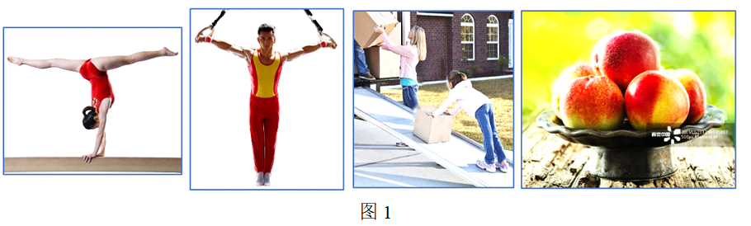
师：图片中的人或者物都处于静止状态，请大家结合图片分析一下，物体处于静止状态需要满足什么条件？
生：合外力为零，力不为零会改变物体的运动状态。
师：大家都从力的作用效果得出了静止物体合力要等于零的结论。然而在这四幅画中物体的受力情况都不相同吧，那么实际情景中这些不同的力是如何表现出合力为零的呢？
生：画受力分析图，讨论分析确定——无论物体怎样受力，最终通过力的合成这些力的合力一定为零。
【设计意图】基于初中所学的牛顿第一定律，学生能够逆向思维分析出——如果合力不为零是无法保持运动状态不变的。因此在理解物体静止需要满足合力为零的条件上不存在任何障碍。然而学生在思考物理问题时，往往会脱离实际情景，这也是学生经常能准确地表述物理规律，但遇到实际问题却一筹莫展的原因。因此在这一环节中没有安排过多地引入，而是将重点放在如何让学生将合力为零的条件与实际的图片情景相结合，通过对这四副图片受力分析，并在受力分析的基础上来理解这些力之间的关系，引导学生初步建立运动与相互作用观念，学会从简单的力学现象中挖掘出背后物体所受力之间的关系。
3.2学习任务二：实验分析物体在匀速直线运动中的受力情况。
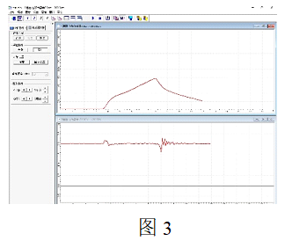
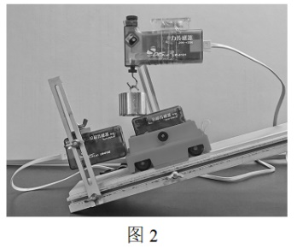
如图2所示，将一辆小车放在倾斜的导轨上，小车上固定位移传感器和力传感器，并在力传感器上固定一个水平仪。调节使力传感器水平，保证传感器上的拉力和之后挂上钩码的重力在一直线上。然后拉动小车，让钩码随小车一起运动，通过位移传感器可以测得小车和钩码的运动情况，通过力传感器可以获得钩码受到的拉力情况，再利用DIS通用软件中的示波功能，得到位移随时间变化的s-t图和拉力随时间变化的F-t图，如图3所示。
师：请大家观察钩码运动的s-t图和受力的F-t图，看看钩码的运动状态和受力情况之间存在怎么样的关系呢？
生：讨论回答，在静止时受到的拉力和重力等大反向，在匀速阶段的受力情况和静止时相同，而在加速或减速的过程中，钩码受到的拉力和重力大小不等。
师：通过刚才同学们的分析我们可以发现，物体在做匀速直线运动时，即便受力和运动不在同一直线上，物体受到的合力仍然应该为零。因此，物体受到的合力为零就是共点力作用下物体平衡的条件，这里的平衡既可以是静止，也可以是沿任意方向的匀速直线运动。
【设计意图】从物理观念的角度来看，和静止相比，学生在理解匀速直线运动中物体的受力情况会困难得多，尤其是受力方向和运动方向不在同一直线上的时候，受力分析常常出错。因此在这一环节笔者设计了这个演示实验。让学生通过观察实验过程、分析实验图像理解物体做匀速直线运动时，无论沿什么方向运动，所受的合力必然也为零，更好地形成运动与相互作用观念。
从科学探究的角度出发，旨在通过这一实验，培养学生科学探究的素养。对于只接触了高中物理前两章节的学生而言，读懂实验中的图像，并建立两个图像之间的联系，进而将图像中的信息和实验中的物理过程相对应，是具有一定的挑战性的。而这种挑战恰好能培养学生分析处理实验信息的能力，让学生基于证据对实验作出合理的分析和解释，实现科学探究的教学目标。对于科学探究素养的培养，并非一定要在探究实验中才能落实，利用演示实验，让学生合理地分析数据信息，并能有理有据地作出解释，也是落实科学探究目标的有效手段。
3.3、学习任务三：建模估算推乘坐轮椅的乘客上车需要用多大的力。
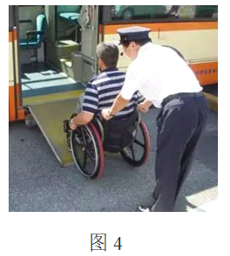
师：生活中我们有很多和平衡相关的实例，例如新型的公交车都在后门都配备了无障碍设施，当乘坐轮椅的乘客需要上车时，可以将踏板放下形成一个斜坡，方便陪同人员将轮椅推上车。如图4所示，请大家估算一下，将做轮椅的乘客推上车需要用多大的力？
生：分组讨论建模，说明本组建立模型的依据，并对该问题中如何处理摩擦力、推力等问题做出合理的分析解释。
【设计意图】本环节是整个教学过程中的难点。重在培养学生的科学思维，引导学生将实际问题转化为物理模型。学生以往接触到的大多是简化后的物理模型，然后一个实际问题如何转换成物理模型，哪些因素需要考虑，哪些是次要因素可以忽略，忽略这些次要因素的依据是什么，这些都需要学生通过科学的思维来进行分析，判断。而在这个学生任务中有足够多的要素让学生来进行分析和讨论。通过观察分析能否将轮椅的运动近似为匀速，如何确定斜面的倾角，如何估算轮椅和人的重量，如何确定推力的方向，以及如何处理摩擦力的问题，都可以让学生展开分析，甚至相互辩论。在整个讨论的过程中，不需要预设最终的结论，给学生充足的空间来解释建立该模型的依据，只要发表的见解有理有据，符合逻辑，就可以得到大家的认可。遇到有不同的观点或意见时，也可以让同学们相互质疑，这也是科学态度和责任的一种体现。
4、教学反思
在整个教学过程中，基本实现了通过让学生多思考、多讨论、多表述来渗透落实科学素养的目标，但也出现了几个课前没有预料到的问题。一是在学习任务一中出现同学受力分析错误的情况，这也暴露出学生基本方法和技能落实不到位的问题。二是在任务活动三中学生存在分歧，讨论的时间过长，最终没能估算出推力的大小，使得平衡条件应用的运算没有落实。整节课在相对开放，需要学生表述自身观点和想法的情况下，没能预留一些处理突发问题的时间，没能及时处理学生临场暴露出的问题，是这节课中存在的一些不足和遗憾。
新课标新教材的的背景下如何开展物理教学，采用什么样的方式能更有效地培养学生的科学素养，是我们现在迫切需要思考和尝试的问题。学生现阶段的学科素养水平是会通过课堂中的说、写和画表现出来的，设计和学生能力相匹配的学生活动，让学生多说、多写、多画，在课堂上发现学生存在的问题和困难，能够更好地帮助学生提升学科核心素养。
参考文献
[1]格兰特·威金斯，杰伊·麦克泰格. 追求理解的教学设计[M]. 华东师范大学出版社. 2017.
[2]何元，罗芳秀. 基于学科核心素养的《探究加速度与力、质量的关系》教学设计[J]. 物理教学探讨. 2020（12）.

